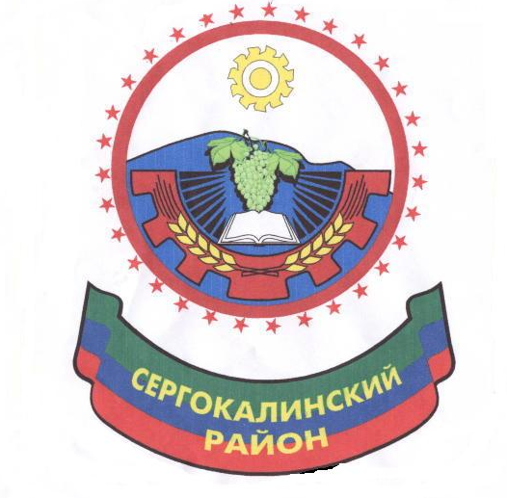 Муниципальное Казенное Дошкольное Образовательное Учреждение
«Детский сад с. Краснопартизанск»
Администрации МР «Сергокалинский район» Республики Дагестан. 368515. Сергокалинский район, село Краснопартизанск ул. Г.Исаева 24 Тел: 89640241402
ОКПО – 95314698 ОГРН—1040502331803 ИНН / КПП—0527004032 / 052701001
Приказ
№ 7/10 от 14.10.2023г
«О запрете пользования мобильными телефонами во время
образовательного процесса»
В целях улучшения организации режима работы МКДОУ «Детский сад с. Краснопартизанск» , защите гражданских прав всех субъетов воспитательно-образовательного процесса- воспитанников, родителей, педагогов и содействия повышению качества, безопасности и эффективности получаемых образовательных услуг, а также гарантии психологически комфортных условий воспитательно-образовательного процесса.
Приказываю:
- Запретить пользование мобильными телефонами в личных целях во время воспитательно-образовательного процесса в любом режиме ( смс, выход в интернет, прослушивание музыки. и.т.д.) особенно во время прогулки.
- Утвердить Положение о запрете пользования мобильными телефонами во время образовательного процесса в МКДОУ «Детский сад с. Краснопартизанск»
- Заведующей в срок до 5.11.2023г ознакомить всех сотрудников МКДОУ «Детский сад с. Краснопартизанск» с настоящим приказом под роспись, предупредив их об ответственности за его невыполнение
- Контроль исполнения настоящего приказа возложить на заведующего Сулеймановой Н.К.
Заведующая Сулеймановой Н.К.
С приказом ознакомлены:
Сулейманова А.М.
Гаджиева Р
ГаджиеваА
Камбулатова Г
Османова З
Омарова У
Омарова Г
Гаджиева Х
Юсупова К

